MORFOLOGIA
Elizabeth Crepaldi de Almeida

Parto da definição de morfologia envolvida no estudo da estrutura interna das palavras ou dos sinais, assim como das regras que determinam a formação das palavras. A palavra morfema deriva do grego morphé, que significa forma, ou seja, são unidades mínimas de significado.
Alguns morfemas por si só constituem palavras e outros nunca formam palavras, apenas constituindo parte das palavras. Dessa forma têm-se os morfemas presos que em geral são os sufixos ou prefixos, uma vez que não ocorrem isoladamente e os morfemas livres que constituem palavras.
Assim, as línguas de sinais têm um léxico e um sistema de criação de novos sinais em que as unidades mínimas com significado (morfema) são combinadas. Não se pode esquecer que a língua de sinais difere-se das línguas orais no tipo de processos combinatórios. Nas línguas de sinais, a raiz dos sinais é enriquecida com vários movimentos e contornos no espaço de sinalização (Klima e Bellugi, 1979). O conceito de raiz, será o mesmo atribuído à língua portuguesa, ou seja, àquela parte da palavra que permanece ao serem retirados os afixos, as desinências a vogal temática.Esta raiz, na maioria das vezes, não é um morfema livre. (BLOOMFIELD, 1933).
O LÉXICO DA LÍNGUA DE SINAIS A PARTIR DOS MORFEMAS
Estes exemplos teóricos prático de léxico da língua de sinais a partir dos morfemas foram baseados em; FERREIRA BRITO (1990); FELIPE (1998); QUADROS e KARNOPP (2004).
Os morfemas são unidades que podem ter funções lexicais ou gramaticais. Por exemplo, as palavras casas, construção e impossível do português são constituídas dos seguintes morfemas:
casa - s (plural)
constru- ção (nome)
possível- im (negação)
morfema lexical morfema gramatical
morfema lexical morfema gramatical
O processo de modificação por adição à raiz pode ser realizado através da
incorporação da negação porque:

-como infixo, ela se incorpora simultaneamente à raiz verbal através de uma
alternância no movimento ou através de expressão corporal (movimento da cabeça)
concomitantemente ao sinal, como nos verbos: TER / TER-NÃO; ENTENDER /
ENTENDER-NÃO (VRJ); PODER / PODER-NÃO.
Veja a ilustração de possível ( poder) e impossível (não poder):

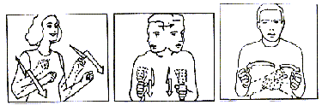
PODER/POSSÍVEL NÃO-PODER-IMPOSSÍVEL
- como sufixo, ela se incorpora à raiz de alguns verbos que, possuindo uma raiz com um
movimento em um primeiro momento, finalizam-se com um movimento oposto, que
caracteriza a negação incorporada, como nos verbos QUERER / QUERER-NÃO; SABER /
SABER-NÃO, GOSTAR / GOSTAR-NÃO. Esse movimento contrário não é um item
lexical para negação, seria como, em português, o prefixo {anti-}, mas que, na Libras,
vem posposto à raiz, daí, a análise dele como um sufixo de negação;
Veja os exemplos de saber e não saber:

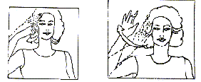
SABER NÃO-SABER

Aspecto Verbal
A LIBRAS, assim como várias línguas de sinais e orais, modula o movimento dos sinais para distinguir entre os aspectos pontual, continuativo ou de duração da ação e iterativo. O aspecto pontual se caracteriza por se referir a uma ação ou evento ocorrido e terminado em algum ponto bem definido no passado. Em português, quando dizemos “ele falou na televisão ontem”, sabemos que a ação de falar se deu no passado, em um período de tempo determinado “ontem”. Em LIBRAS, temos um sinal FALAR para um contexto lingüístico similar. Por exemplo, ELE FALAR VOCÊ ONTEM (=ele falou com você ontem). Entretanto, temos também o sinal FALAR-SEM-PARAR que se refere a uma ação que tem uma continuidade no tempo como no exemplo ELE FALAR-SEM-PARAR AULA (=ele falou sem parar durante a aula). Vejam estes dois sinais:
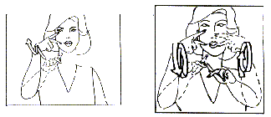
FALAR FALAR-SEM-PARAR
(aspecto pontual) (aspecto continuativo)
O mesmo ocorre com o verbo OLHAR que pode sofrer alteração em um ou mais de seus parâmetros e, então, denotar aspecto durativo. Os sinais ilustrados abaixo poderiam aparecer em contextos lingüísticos como os que se seguem:
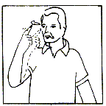
OLHAR (pontual)
OLHAR VOCÊ ONTEM VOCÊ NÃO-ENXERGAR (pontual)

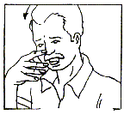
OLHAR (durativo)
ELE FICAR-OLHANDO-LONGAMENTE MAR (durativo)

Em LIBRAS, como dificilmente se pode falar em prefíxo e em sufíxo porque os morfemas ou outros componentes dos sinais se juntam ao radical simultaneamente, preferimos dizer que os classificadores são afixos incorporados ao radical verbal ou nominal. Assim, nos exemplos abaixo, pode-se observar o classificador V, que respectivamente, referem-se à maneira como uma pessoa anda e como um animal anda.
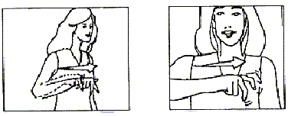
ANDAR (para pessoa) ANDAR (para animal)
O classificador em ANDAR (para pessoa) pode ser utilizado também com outros significados como ‘duas pessoas passeando’ ou ‘um casal de namorados’ (no caso das pontas dos dedos estarem voltadas para cima), ‘uma pessoa em pé’ (pontas dos dedos para baixo), etc. Este classificador é representado pela configuração de mãos em V, como se segue:
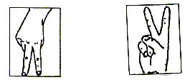
uma pessoa andando Duas pessoas andando,
ou em pé namorando ou passeando
As línguas orais e de sinais apresentam vários casos de incorporação de argumento ou complemento. Em LIBRAS, o processo de incorporação de argumento é muito frequente e visível devido às características espaciais e icônicas dos sinais. Os três verbos abaixo ilustram esse tipo de incorporação. O primeiro, o verbo BEBER/TOMAR pode ser usado sem incorporação em sentenças do tipo:
BEBER CERVEJA (= eu bebi cerveja)
Porém, se o objeto direto do verbo for, por exemplo, café ou chá, o verbo incorporará este argumento e teremos formas verbais diferentes, como demonstram as ilustrações a seguir:
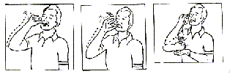
BEBER-TOMAR BEBER-CAFÉ CHÁ (segurar x-tipo de objeto)

Finalizando, de um modo geral todas as línguas orais e de sinais, incorporam em seu vocabulário palavras estrangeiras que são consideradas como empréstimos lingüísticos. Por exemplo na língua de sinais brasileira, a seqüência da configuração N-U-N-C-A, tem passado por um processo de mudança, em que se observa tanto no número de configuração de mão, quanto no número de orientação de mão envolvidos na articulação do sinal. Assim, têm-se sincronicamente para este sinal a sequência NCA ou NUN, que se ajusta às restrições fonológicas da língua de sinais brasileira, pois envolve o mesmo número de dedos selecionados:
N-U-N-C-A= se transformou em N-C-A= e atualmente em N-U-N
Considerações finais
Existem vários processos de formação das palavras em LIBRAS, como a derivação de nomes de verbos, tendo como exemplo telefonar e telefone, regras de contato, de seqüência única, incorporação de numerais, de negação, entre outras. Várias são as dimensões observadas em sinais da LIBRAS como direção, velocidade e tensão do sinal, velocidade e tamanho do sinal, ciclicidade e duplicação de mãos.
Estas dimensões têm pelo menos uma informação semântica e por isso são estudadas no campo da morfologia.
Vale destacar que ainda muitas pesquisa se fazem necessárias para serem determinados os padrões morfológicos da LIBRAS, pois talvez outros aspectos possam estar presentes nesta língua.

Referências bibliográficas
BLOOMFIELD L. Language. New York: Holt, Rinehart & Winston, 1933.
FELIPE, T.A. Libras em contexto: livro e fita do estudante. Rio de janeiro: MEC/SEESP/FENEIS, 1998.
FERREIRA BRITO, L. Uma abordagem fonológica dos sinais da LSCB. Revista Espaço,Rio de Janeiro, ano 1, n.1, p. 20-43, 1990.
KLIMA, E.; et al. The Signs of Language. Cambridge MA: Harvard University Press. 1979
QUADROS, R. M. e KARNOPP, L. B. Língua de sinais brasileira: Estudos lingüísticos. Porto Alegre: Artmed, 2004.

